《安全评价报告信息公布表》
机构名称 | 重庆市安全生产科学研究有限公司 |  |  |  |  |  | 资质证号 |  |  | APJ-（渝）-001
委托单位 | 道真仡佬族苗族自治县洛龙镇老庆沟石灰岩矿
项目名称 | 道真仡佬族苗族自治县洛龙镇老庆沟石灰岩矿现状评价
项目类别 | □预评价 ☑现状评价 □验收评价 □其他
所属业务类别 |  | 金属、非金属矿及其他矿采选业
安全评价过程控制情况
安全评价项目管理 | 项目组组长 |  |  |  | 技术负责人 |  |  |  |  |  | 过程控制负责人
安全评价项目管理 | 陈红旭 |  |  |  | 唐元杰 |  |  |  |  |  | 冯 皓
编制过程 | 报告编制人 |  |  | 报告提交日期 |  |  |  | 报告审核人 |  |  |  | 报告审批人
编制过程 | 黄义旭 |  |  | 2023.7 |  |  |  | 唐元杰 |  |  |  | 徐茂
姓 名 | 认定专业 |  | 安全评价师从业识别卡/证书编号 |  |  |  |  | 注册安全工程师  注册证号 |  |  |  |  | 是否专职
陈红旭 | 机械相关专业 |  | 041366 |  |  |  |  | - |  |  |  |  | 是
田祖伟 | 安全专业相关内容 |  | 030719 |  |  |  |  | 55180193956 |  |  |  |  | 是
闫云光 | 采矿工程专业 |  | 035582 |  |  |  |  | - |  |  |  |  | 是
吴子科 | 水工专业相关内容 |  | 023846 |  |  |  |  | 55180193792 |  |  |  |  | 是
黄义旭 | 地质专业相关内容 |  | 040714 |  |  |  |  | - |  |  |  |  | 是
孟萌萌 | 电气专业相关内容 |  | 019246 |  |  |  |  | - |  |  |  |  | 是
孙文豪 | 通风专业相关内容 |  | 037349 |  |  |  |  | - |  |  |  |  | 是
项目简介 | 该矿山于2022年8月18日取得道真自治县自然资源局颁发的扩能后的采矿许可证（证号：C5203252009117120044833），采矿权人：道真仡佬族苗族自治县翔宇建材有限公司；经济类型：有限责任公司；开采矿种：建筑石料用灰岩；开采方式：露天开采；生产规模：95万吨/年；矿区范围由4个拐点坐标圈定，矿区面积：0.3929km²；开采深度：1095m～895m；有效期限：2022年8月至2027年8月。  现场勘查照片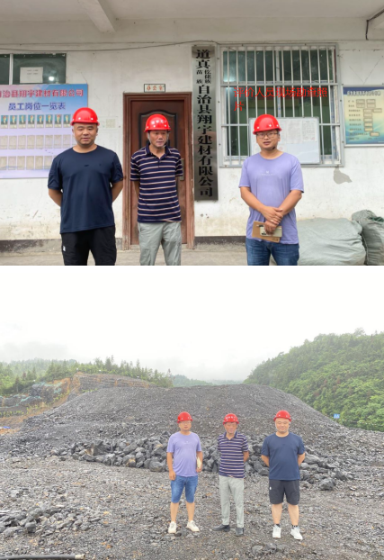  ：
现场开展工作情况 | 勘验人员 |  | 勘验时间 |  |  | 勘验任务 |  |  | 勘验中的问题
现场开展工作情况 | 陈红旭 |  | 2023.6.8 |  |  | 现场指导
现场开展工作情况 | 黄义旭 |  | 2023.6.8 |  |  | 现场指导

